**חלק ג'- פרויקט WEB**

**MY CLINIC**

**שיר צרפתי, 206015836**

1. **הסבר קצר על האתר שלי**

אתר זה עוסק בחיפוש רופא לפי צרכי המשתמש. המטרה המרכזית הנה הצגת מידע למשתמש, לפי הבקשות שלו.השירות המרכזי הניתן ללקוח באתר זה הנו ההזנת פרטים בעת חיפוש רופא, והצגה של הפרטים הנדרשים על ידי האתר ללקוח.  
הלקוח יוכל להתחבר למשתמש שלו על מנת לבצע חיפוש זה.  
בנוסף, הלקוח יוכל לבחור את המיקום בו הנו מעוניין לחפש רופא לפי סננים שונים.

1. 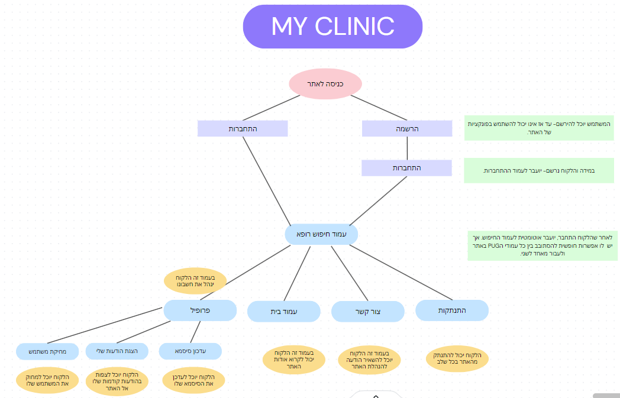**סדר פעולות באתר:**
2. **הסבר קצר על עמודי הPUG**

* **MAIN** – העמוד הראשי, בו מוצג בקצרה מידע על האתר.

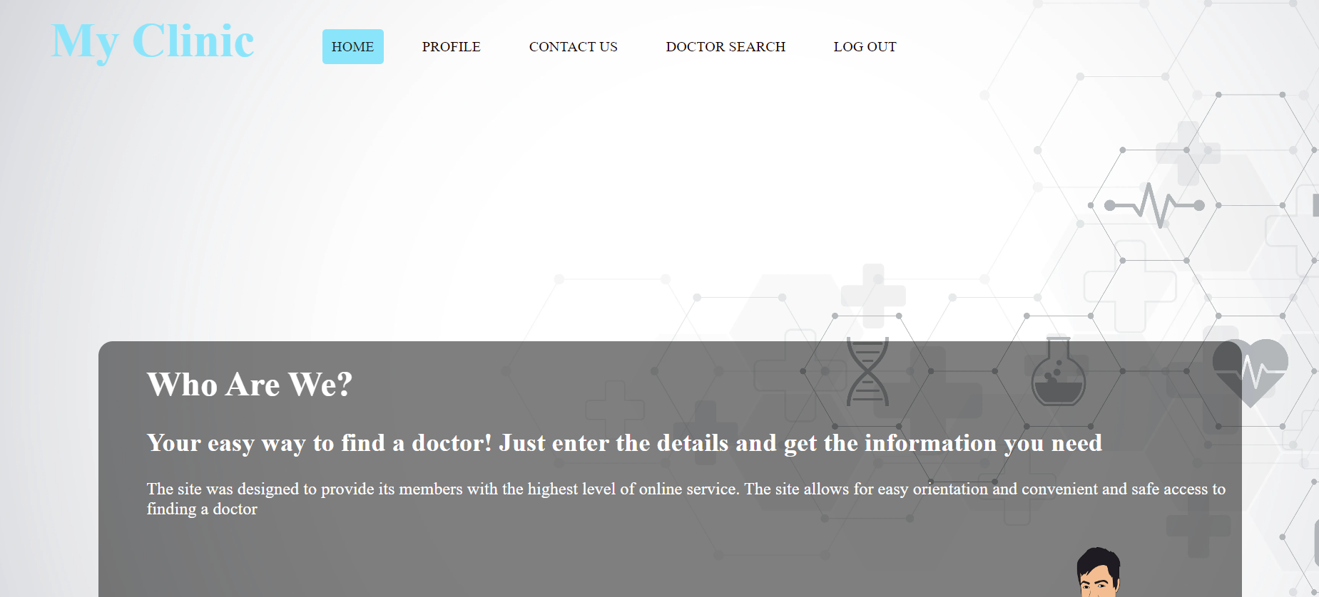

* **SIGN UP** – עמוד הרשמה לאתר, המשתמש צריך למלא פרטים כמו: אימייל, סיסמא, אישור סיסמא, שם פרטי ושם משפחה, גיל ומגדר. כל השדות הוגדרו כחובה על ידי ולידציה.

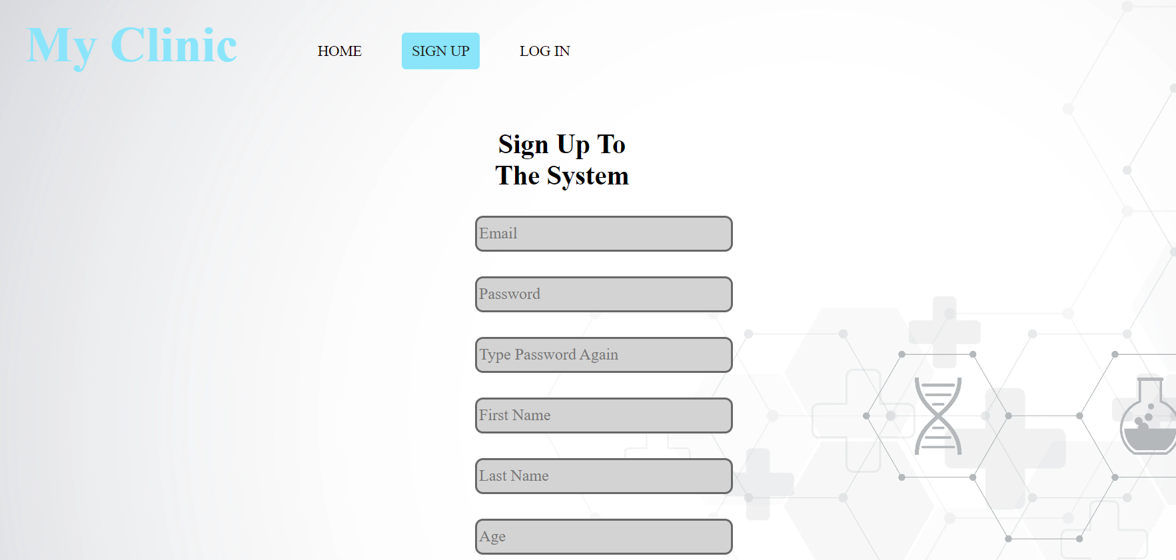

* **LOG IN**- התחברות לאתר על ידי הכנסת אימייל וסיסמא מהמשתמש. לאחר ההתחברות, המשתמש יועבר לעמוד החיפוש.

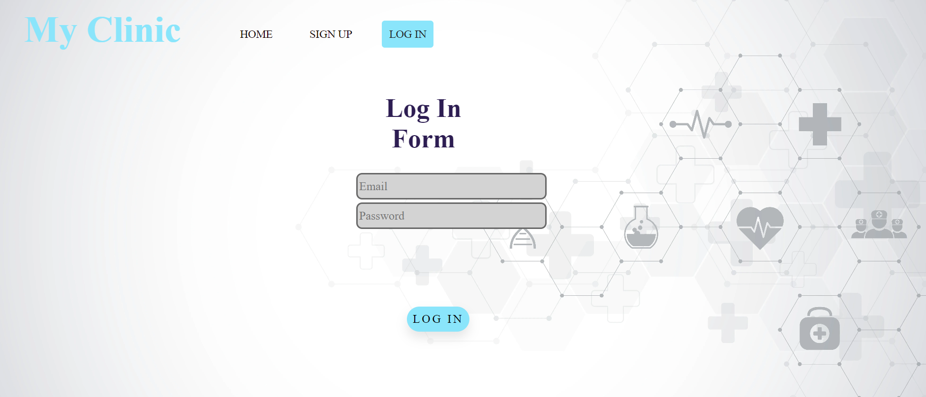

* **DOCTOR SEARCH** – בעמוד זה, נמצא השירות המרכזי של האתר ללקוח- חיפוש רופא. הלקוח צריך להכניס מידע דרוש כמו: קופת חולים, מיקום (על ידי בחירת עיר או גיאו לוקיישן), מומחיות של הרופא ומגדר רצוי.

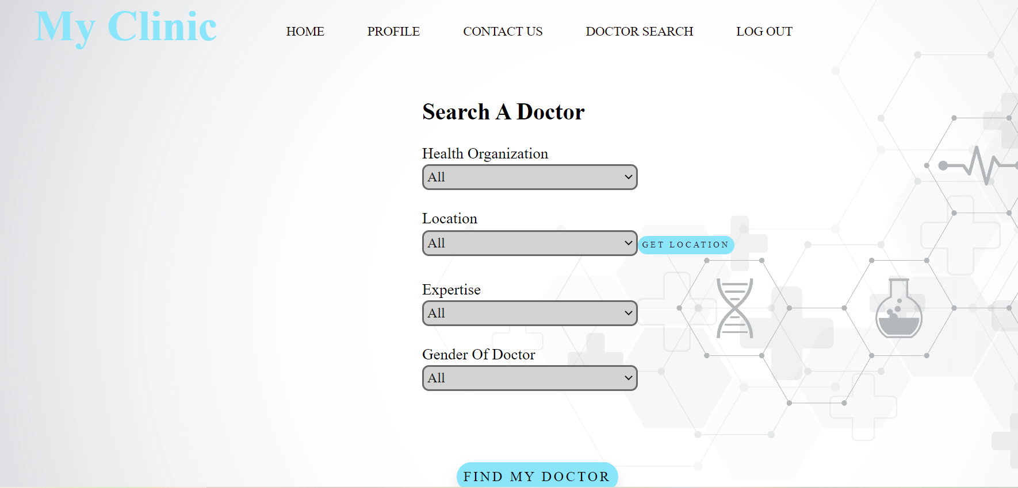

* **RESULTS**- בדף זה מוצג המידע אודות הרופאים אשר הלקוח חיפש. כאשר ילחץ על כפתור החיפוש, עמוד התוצאות ייפתח ויציג ללקוח.

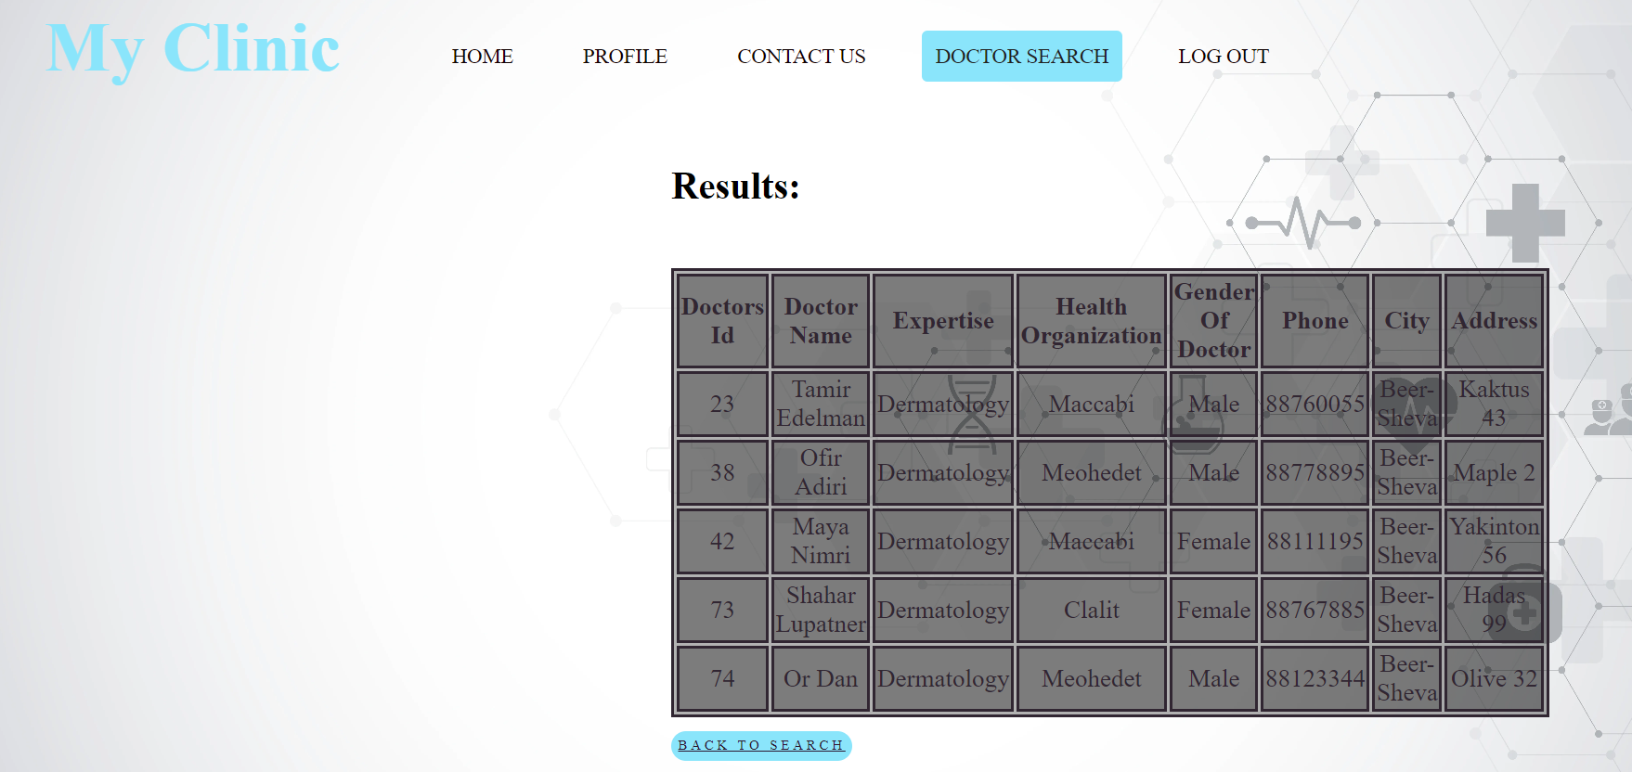

* **PROFILE**- בעמוד זה, הלקוח יוכל לנהל את חשבונו, על ידי בחירה בין האופציות: עדכון סיסמא, מחיקת משתמש, צפייה בהודעות לאתר.
* **Messages**- בעמוד זה, הלקוח יוכל לצפות בכל ההודעות ששלח אי פעם להנהלת האתר.

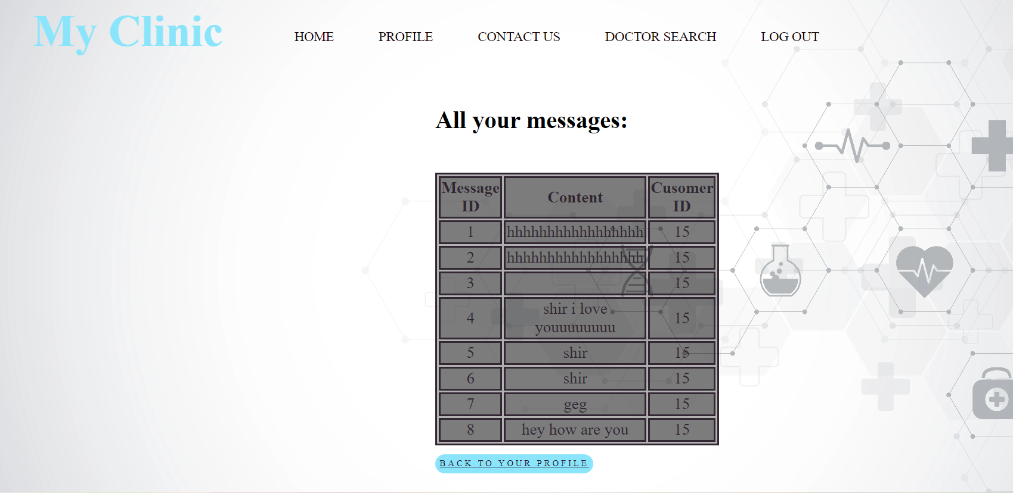

* **UpdatePassword**- בעמוד זה, הלקוח יוכל לעדכן את סיסמתו בלבד.

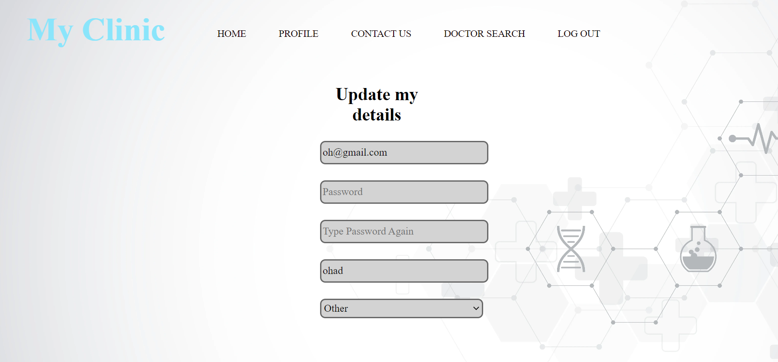

* **CONTACT US** - בעמוד זה, המשתמשים יכולים לפנות אל הנהלת האתר דרך הודעה.

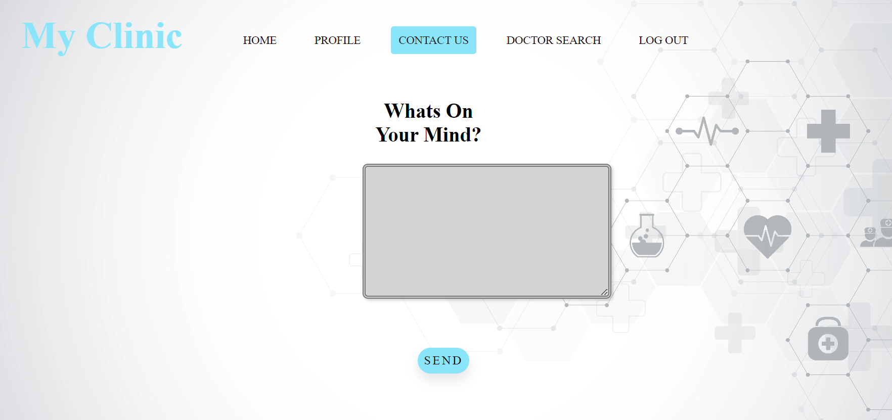

1. **מבנה תיקיות הפרויקט:**

* תיקיית בסיס הנתונים- בה יש את החיבור של השרת לבסיס הנתונים הSQL וגם את נתוני הטבלאות עבור הפרויקט.
* תיקיית static- בה יש את קבצי הJS והעיצוב של הפרויקט.
* תיקיית views- קבצי הPUG, עמודי האתר.
* תיקיית הnode_modules- בה יש את כלל ההרחבות של node.js בהם השתמשתי בפרויקט.
* השרת עצמו שרץ על קובץ JS ששמו הוא index.js.

1. **טיפול בבקשת הלקוח:**

* הרשמה לאתר
* התחברות לאתר
* חיפוש רופא לפי סננים שונים
* שליחת הודעה לאתר
* שינוי סיסמא על ידי הלקוח
* הצגת ההודעות של הלקוח
* מחיקת משתמש הלקוח

1. **חיבור לבסיס נתונים ושאילתות SQL ומימוש הטפסים:**

* הרשמה לאתר- נבדק כי אכן הפרטים הוכנסו כראוי, ומתבצעת שאילתה אשר בודקת אם קיים משתמש כזה כבר, אם לא- המשתמש החדש ייווצר על ידי שאילתה נוספת, אם כן- תופיע הודעה למשתמש.
* התחברות לאתר- ייבדק כי אכן קיים משתמש כזה במערכת, ותהיה השוואה בין הפרטים שהוכנסו לנתונים בdb. במידה ואין התאמה- תופיע הודעה למשתמש. במידה ויש התאמה, המשתמש יועבר לעמוד חיפוש הרופאים.
* חיפוש רופא לפי סננים שונים- תרוץ שאילתה המתאימה לפרטים אשר הלקוח מילא, והנתונים יוצגו לו בעמוד RESULTS מתוך טבלת הDOCTORS.
* שינוי סיסמא על ידי הלקוח- כל עוד הלקוח מחובר, הנו יכול לשנות את הסיסמא הקיימת שלו. תתבצע שאילתה שמעדכנת את הסיסמא בDB.(זיהוי על ידי COOKIES)
* הצגת ההודעות של הלקוח- המערכת תציג ללקוח את כל ההודעות שנשלחו ממנו למערכת אי פעם, מתוך טבלת MESSAGES. (זיהוי הלקוח לפי COOKIES)
* מחיקת משתמש- המערכת תמחק את המשתמש מהDB על ידי שאילתה וכן תנתק אותו מהמערכת ותרענן את הCOOKIES.

מתבצע חיבור לבסיס הנתונים בעזרת action ובעזרת פונקציית post שבה ישנה הרצת שאילתה מתאימה לבקשה של הלקוח.

1. **הקמת בסיס הנתונים:**

שמות כל הנתיבים וקישורים אליהם:

|  |  |
| --- | --- |
| http://localhost:8080/CreateCustomersTable | CreateCustomersTable |
| http://localhost:8080/CreateDoctorsTable | CreateDoctorsTable |
| http://localhost:8080/CreateMessagesTable | CreateMessagesTable |
| http://localhost:8080/InsertCustomerData | InsertCustomerData |
| http://localhost:8080/InsertMessagesData | InsertMessagesData |
| http://localhost:8080/InsertDoctorData | InsertDoctorData |
| http://localhost:8080/DropCustomersTable | DropCustomersTable |
| http://localhost:8080/DropDoctorsTable | DropDoctorsTable |
| http://localhost:8080/DropMessegesTable | DropMessegesTable |
| http://localhost:8080/ShowCustomersTable | ShowCustomersTable |
| http://localhost:8080/ShowDoctorsTable | ShowDoctorsTable |
| http://localhost:8080/ShowMessegesTable | ShowMessegesTable |

1. **התייחסות להערות מחלק ב':**

* ב-CSS יש הגדרת display flexbox בתגית homeButton - מיותר ניתן למחוק. נמחק
* ב- form בהרשמה לפני הודעות ולידציה עולה הודעת "'welcome to my clinic" גם אם ההרשמה לא הייתה כראוי, צריך לתקן את זה. תוקן
* ולידצית הנתונים - כדאי להגדיר מינימום תוים לסיסמה. תוקן
* כרגע למשתמשים באתר אין משמעות - אין להם עמוד פרופיל אישי / היסטורית חיפושים / עמוד כלשהו אינדיבידואלי לכל משתמש . הוספת משתמשים לאתר מצריכה סיבה כלשהי, כדאי להוסיף לחלק ג. נוסף
* כדאי להוסיף עוד מעט פעולות גם עבור חלק ג כדי להויסף מורכבות לשאילתות עם ה-DB שתכתבו בהמשך. נוסף